Inégalités : la crise enrichit les plus riches
L'Observatoire des inégalités a sorti récemment un rapport fouillé sur les inégalités. Alors que l'on parle de plus en plus de catégories sociales, ce rapport s'interroge sur le "retour des classes sociales". Il constate que "ni la crise, ni la politique fiscale n'entament la progression des grandes fortunes". Et si ce n'était pas un hasard ?
Le Rapport sur les inégalités en France (2015) présente de façon didactique diverses statistiques, des tableaux significatifs et soulève de nombreuses questions. D'emblée il insiste sur la menace que font peser les inégalités sur la cohésion sociale du pays : car elles sont contraires aux principes de la République, et affaiblissent l'efficacité économique. Les auteurs notent que le sujet est à la mode, mais souvent traité de façon imprécise. Ils relèvent qu'il y a un décalage énorme entre les discours sur les inégalités et les politiques publiques, ce qui "nourrit le ressentiment social". Et pourtant, "près de huit Français sur dix déclarent souhaiter voir advenir une société plus égalitaire". Les mêmes constats sont faits dans de nombreux pays : les inégalités excessives ne sont pas, sur le principe, acceptées par l'opinion publique.
Les sociétés démocratiques contemporaines, selon nombreux observateurs, sont livrées à une oligarchie ("forme corrompue de l'aristocratie") dont "le propre serait d'instituer le règne des puissants, au service des puissants". Les plus riches gouvernent : le pouvoir politique, dans la plupart des pays occidentaux, est entre les mains du pouvoir économique. A une dynamique d'enrichissement des riches, décrite et constatée par un Prix Nobel d'économie (Robert Solow) correspond un appauvrissement des pauvres. Les auteurs du rapport nuancent : plutôt que de parler d'une élite qui gouverne pour ses seuls intérêts, ils préfèrent parler d'intérêts sociaux divergents et considèrent que si le système inégalitaire subsiste c'est qu'il n'y a pas une réelle volonté partagée, malgré les aspirations affichées de plus d'égalité, à le combattre.
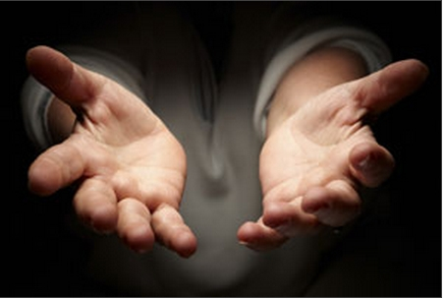
lefil.ulaval

Qui s'inquiète de la fracture sociale ?
Cette question de catégories sociales, de classes sociales a été négligée : on parle d'inégalités entre individus. Et on laisse entendre que tout le monde est frappé par la crise, "façon d'exonérer les couches aisées de la solidarité en la reportant sur une minorité d'ultra-riches". Si ces derniers se sont enrichis de façon indécente ces dernières années, il ne suffirait pas de les faire payer : cette "vision élitiste des inégalités" arrange bien ceux qui sont juste en-dessous, mais ne règle pas le problème sur le fond.
"La France qui va mal est populaire et celle dont on entend la plainte est aisée". Du coup, la fracture sociale, que démontrent des études sérieuses, ne préoccupe pas grand monde dans le débat public. Ceux qui tiennent le haut du pavé n'ont aucun intérêt à ce que cela change. Le rapport dresse un réquisitoire implacable à l'encontre de cette "bourgeoisie économique et culturelle" plus soucieuse de solutions pour ses petits problèmes que de la situation des immigrés, ouvriers à la chaîne ou caissières.
Ce document d'expertise, non officiel, sans disposer des moyens de la statistique publique, parvient à donner de nombreux éléments à tous ceux qui non seulement veulent dénoncer mais aimeraient disposer des outils nécessaires pour agir. Les auteurs n'excluent pas qu'advienne une contestation qui contraignent les privilégiés, jusque là pas trop inquiets, à lâcher du lest. Avant que ce ne soit "d'autres forces, beaucoup plus conservatrices, [qui] prennent les choses en main". Avec les chiffres et constats établis dans ce rapport, souvent occultés, les auteurs, à leur manière, fournissent des armes pour dénoncer et agir.
10 millions de pauvres, qui s'en soucie ?
Un des premiers questionnements : qu'est-ce qui justifie les différences de salaires ? Le "travail" ? Mais un cadre d'entreprise est mieux payé qu'un maçon dont le travail physique est peu récompensé. La durée des études ? "Les mieux rémunérés vont rattraper cette perte en une année environ".
Il se trouve que les inégalités avaient baissé entre 1970 et 1990. Depuis 2000, les revenus des catégories aisées progressent, tandis que ceux des plus modestes diminuent. Le niveau de vie moyen des 10 % les plus pauvres était de 8530 € en 2002, 7999 € en 2012, soit une perte de 531 €. Celui des 10 % les plus riches : 51301 et 57370, soit un gain annuel de près de 6000 € et un rapport d'inégalité passé de 6 à 7,2 (tous revenus confondus, y compris prestations sociales, et après déduction des impôts)*. Depuis 2012, les pus riches, certes, ont été confrontés à des hausses d'impôts, mais les plus pauvres à un accroissement du chômage : donc l'écart s'est sans doute accru.
Le seuil de pauvreté (SP) est établi à 50 ou 60 % du revenu médian (l'Observatoire des inégalités rappelle régulièrement qu'il ne s'agit là que d'une convention : on pourrait aussi bien dire que la grande pauvreté c'est 30 ou 40%). Lorsque le revenu médian diminue, mathématiquement le seuil de pauvreté s'abaisse (c'est ce qui s'est passé entre 2011 et 2012). Sur la base d'un SP à 60 %, on comptait, en 2012, 8,6 millions de pauvres. On n'a pas les chiffres actualisés, mais on sait qu'en décembre 2014 le nombre de bénéficiaires du RSA socle se situait à 1,9 millions de foyers (soit une hausse de 12 % entre 2012 et 2014). Donc, si on affecte ce pourcentage au nombre de pauvres, on approche vraisemblablement les 10 millions de pauvres en France aujourd'hui.
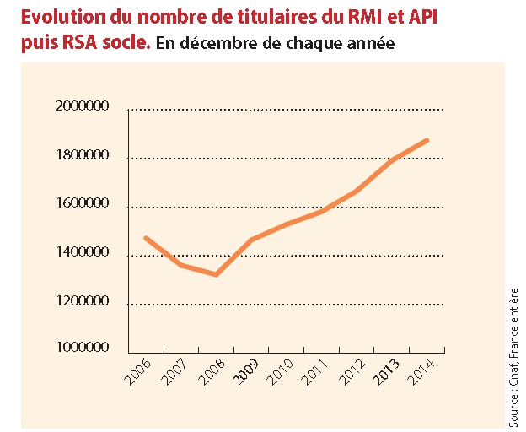
Pour compléter le tableau :
- 700 000 personnes sans domicile personnel, dont 400 000 obligées d'habiter chez des tiers et 140 000 SDF (dont 10 000 dormant dans la rue),
- 4 millions de personnes vivent avec de très faibles revenus (bien en dessous du seuil de pauvreté) dans l'un des pays les plus riches du monde,
- mais 6 millions de personnes vivent dans des foyers avec plus de 39200 € par an (3200 pour un célibataire, 4800 pour un couple),
- 15900 avec 500 000 € par an (chiffre qui a doublé depuis 2004),
- le revenu annuel d'un grand patron : entre 400 et 1110 années de Smic,
- la fortune des 500 plus riches s'élève à 390 Mds€ (+ 15 % en un an) : 67 milliardaires (soit 12 de plus en un an).
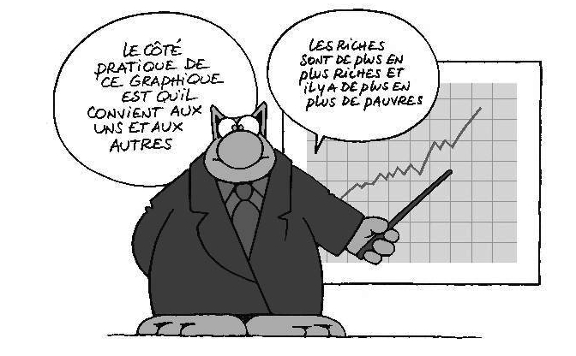
Geluck
Ce qui conduit les rapporteurs à écrire : "Visiblement, ni la crise, ni la politique fiscale n'entament la progression des grandes fortunes."
Comment croire que cette évolution (riches de plus en plus riches, pauvres de plus en plus pauvres) ne serait due qu'au hasard ? Comment ne pas imaginer qu'il s'agit d'une réalité structurelle du système qui favorise ainsi les plus nantis alors que ce sont les mêmes qui réclament des réformes structurelles pour conforter leurs gains exorbitants. Les "experts", qui ne cessent de nous faire avaler des couleuvres avec des analyses bâclées sur "la cause et l'effet", se gardent bien de nous expliquer que si les très riches s'en sortent mieux en période de crise c'est que la crise les sert, et qu'ils n'ont pas un intérêt majeur à ce que la situation s'améliore pour la grande masse des citoyens. Que d'hypocrisie dans les lamentations de certains sur le niveau du chômage, alors que cela joue à la pression sur les salaires. Que de calculs chez ces "experts" incitant à une remise en cause profonde de notre modèle social, juste pour permettre à leurs mandants de dégager les plus gros profits. Propagande efficace, puisque de nombreux salariés de moins de 35 ans disent, aujourd'hui, qu'ils sont persuadés qu'ils n'auront pas de retraite.
Ce rapport de l'Observatoire des inégalités, comme d'autres études pertinentes, doit être largement diffusé afin que, partout et toujours, l'on soit armé pour contrer ceux qui ont pris un énorme pouvoir dans les médias et incitent chacun à défendre son bout de gras plutôt que de s'inscrire dans une mobilisation solidaire.
Le document intitule un chapitre Le retour des classes sociales ? : on sent bien que, malgré le point d'interrogation, ça démange les rédacteurs : "les classes sociales se rappellent au bon souvenir de la classe politique", elles n'avaient pas disparu, on avait simplement confondu "la transformation des milieux sociaux et la perte de consistance du social". Si ça ne bouge toujours pas, si les classes favorisées (aisées et classes moyennes supérieures) résistent, accrochées à leurs privilèges ou à leurs avantages, alors que les classes populaires morflent depuis tant d'années, le social pourrait bien prendre plus de consistance encore. "Il n'est pas certain que [les privilégiés] soient éternellement à l'abri".

_______
* En masse totale, cela donne ceci : entre 2008 et 2012, le revenu global des Français est passé de 1407 Mds€ à 1429. Le revenu global des 10 % les plus pauvres est passé de 50,6 Mds€ à 48,6 (soit 2 milliards de moins), et celui des 10 % les plus riches de 342 à 353 (soit 11 milliards de plus).
Le rapport aborde les inégalités dans de nombreux domaines : l'éducation, les conditions de travail, la santé, l'homophobie, la fracture numérique, les territoires, les femmes, les jeunes.
______
Rapport sur les inégalités en France, Observatoire des inégalités, 200 pages, juin 2015. Introductions par Patrick Savidan, président de l'Observatoire, et Louis Maurin, directeur. Désormais, un tel rapport paraîtra tous les deux ans.
Il peut être commandé (7,50 € hors frais d'envoi) : au 02 47 44 63 08 et contact@inegalites.fr (et ici).
De façon générale, le site de l'Observatoire est une mine d'informations : www.inegalites.fr
Ce rapport a reçu le soutien d' Alternatives économiques et de la Fondation Abbé-Pierre (qui étaient partenaires dans son élaboration). Il a fallu collecter des fonds sur Internet pour le réaliser. Alternatives économiques a consacré un dossier complet, de 11 pages, sur le sujet dans son n° de juin. A noter que cette revue d'une grande qualité, véritable référence pour tous ceux qui s'intéressent à l'économie et au social, mérite d'être soutenue : www.alternatives-economiques.fr

Billet n°213
Billets récemment mis en ligne sur Social en question :
Les porcs, c'est dans l'air
Petits billets pour la Grèce (1), (2), (3), (4), (5)
La mère se porte bien, au cinéma
Psychiatrie : menace sur un lieu de proximité et d'insertion
Et la richesse ruissellera sur les pauvres
Des enfants sont pauvres, leurs parents aussi

Contact : yves.faucoup.mediapart@sfr.fr
@YvesFaucoup
[Le blog Social en question est consacré aux questions sociales et à leur traitement politique et médiatique. Voir présentation dans billet n°100. L’ensemble des billets est consultable en cliquant sur le nom du blog, en titre ou ici : Social en question. Par ailleurs, tous les articles sont recensés, avec sommaires, dans le billet n°200]
Page 2 sur 2

Suite du recueil d'écrits poussés pour dénoncer non seulement ce que des financiers de l'Ordre libéral imposent à tout un peuple mais aussi pour établir la chronique de ces "experts" serviles qui, dans les médias, jouent à fond la carte des dominateurs. L'espoir : non seulement des commentateurs de renom ne hurlent pas avec les loups, mais l'activité foisonnante pro-Grèce des réseaux sociaux trouble les tenants de l'ordre établi.
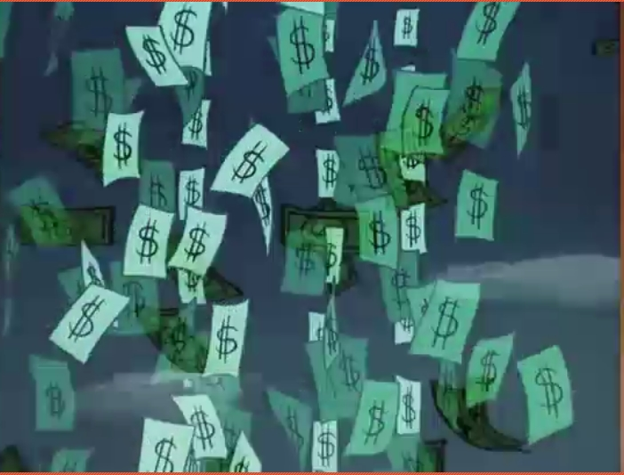

Les manipulateurs contre la Grèce
C dans l'air sur France 5 le 23 juin : JD Giuliani (Fondation Robert-Schuman), qui avait été odieux à l'encontre des Grecs le 9 juin, est ce soir-là un peu calmé. Il reproche cependant à Alexis Tsipras de se rendre à Moscou, pour faire de la provoc, comme s'il ignorait les questions géopolitiques (la Grèce a des liens traditionnels avec la Russie). Il reproche à Georges Papandréou d'avoir, à son arrivée au pouvoir en octobre 2009, accusé son prédécesseur d'avoir trafiqué les chiffres des comptes publics. Cela a affolé les marchés. Il aurait sans doute fallu dissimuler ces malversations commises avec la complicité de Goldmann Sachs, banque à laquelle une partie des dirigeants ont appartenu : Mario Draghi, BCE ; Mario Monti en Italie (avant l'arrivée de Matteo Renzi) ; Lucas Papadémos et Antonis Samaras (avant la victoire d'Alexis Tsipras en Grèce). Bien sûr, M. Giuliani [photo] ne pourra jamais le dire car ces hommes, défenseurs du capitalisme financiarisé, sont de son clan. De la même manière que C dans l'air se garde bien d'indiquer que ce M. Giuliani siège au CA de la Fondation Robert-Schuman aux côtés de... Wolfgang Schäuble, le ministre des finances allemand le plus agressif à l'encontre des Grecs.
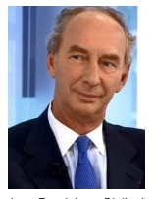
LCP ce soir, 25 juin : Sylvie Goulard, députée européenne dans le camp des "libéraux" (soutien donc à la Finance et aux dégâts qu'elle commet) reproche tout de go à Alexis Tsipras de n'avoir pas fait de réforme fiscale et d'être intransigeant au point que les Grecs, s'ils doivent souffrir davantage, ce sera de sa faute.
Comment fait-on pour supporter que des individus dans les médias se permettent de la sorte de manipuler les faits et d'insulter les représentants du peuple grec, démocratiquement élus. Cécile Ducourtieux, qui défend plutôt les positions de Bruxelles, écrivait pourtant dans Le Monde d'aujourd'hui que, s'il y a un "Grexit", on ne pourra pas empêcher qu'il se dise que c'était l'objectif des créanciers "préférant un scénario catastrophe plutôt que signer avec un parti de gauche radicale".[25 juin]
Devoir corrigé
Les autorités grecques font des propositions mais les négociateurs européens les corrigent de façon humiliante, comme s'ils étaient de mauvais élèves. J'avais noté, réclamant que la Troïka soit jugée pour ses méfaits, ceci : " le mémorandum (le MOU, memorandum of understanding, qualifié de "masturbation intellectuelle de la part des thuriféraires de la pensée unique", selon le député européen Philippe Lamberts) n'y va pas de main morte : non seulement ce sont des milliers de pages détaillant par le menu, de façon souvent humiliante, tout ce sur quoi le pays doit économiser (comme licencier les femmes de ménages des ministères), mais il a imposé, par exemple, le licenciement de médecins : de quel droit, la Troïka pouvait se positionner ainsi ? Qui lui a donné mandat pour le faire ?" [Voir mon billet : Faire condamner la Troïka pour la tragédie grecque.] Photo : Laurent Desbonnets à Bruxelles, dans le journal de France 2 à 20 h le 24 juin, montrant les pages des propositions de Tsipras avec des paragraphes entiers refusés à l'encre rouge par les créanciers de la Grèce, entre autres, parce que la réforme sur les retraites, déjà bien amputées, n'est pas suffisante.[25 juin]
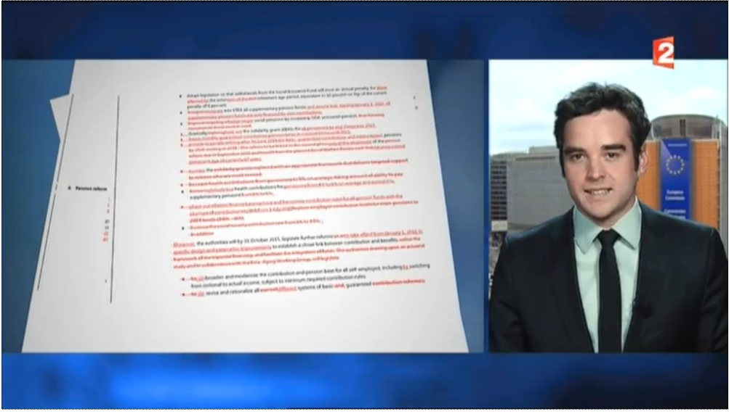
Bien triste Europe
Romaric Godin, du journal économique La Tribune qui est loin d'être un média de gauche, effectue un démontage en règle des arguments violents tenus par Arnaud Leparmentier à l'encontre des Grecs dans Le Monde. A lire absolument (La bien triste Europe de monsieur Leparmentier). Tout y passe : les comparaisons erronées avec les pays baltes, les propos tendancieux sur le fait que l'Allemagne n'avait pas intérêt de choisir l'euro et sur l'impact criminel de l'austérité imposée par la Troïka.[26 juin]
"Dictamolle européenne"
Soutien à Alexis Tsipras qui ne s'écrase pas devant les fauteurs de la crise financière qui cherchaient à mettre son pays à genoux, sinon à terre, pour qu'il ne soit pas dit que ces gens-là se concilient avec un gouvernement de "gauche radicale". Sauf qu'il est démocrate : moralité, il consulte son peuple. Quel pied de nez à cette "dictamolle européenne" [formule de JL Mélenchon dans Le hareng de Bismarck].[27 juin]
Pathétique Michel Sapin
Michel Sapin sur France inter ce matin (29 juin) : il dit respecter la démocratie grecque, y compris le choix du référendum, mais pour, tout à trac, accuser Tsipras "d'avoir rompu unilatéralement les négociations" alors qu'on était à deux doigts de conclure ! Par ailleurs, il prend la défense du FMI et de sa directrice générale : ce serait les petits pays (Argentine) qui pousseraient à la rigueur avec la Grèce. Il prétend que les négociateurs ont "réduit l'austérité" puisqu'ils exigeaient 3 % de surplus budgétaire (hors remboursement de la dette) et n'exigent plus que 1 % [notons que la France, elle, qui donne des leçons à la Grèce, est à 4 % de déficit, et sur des sommes qui n'ont rien à voir avec la Grèce]. Interrogé par un auditeur pour savoir si l'Europe se comporte de façon démocratique (cf. le Traité transatlantique, ou Mario Draghi ex-de Goldmann Sachs), notre ministre répond à côté : les pays européens sont des démocraties, point. Pathétique. La France a encore la possibilité de se montrer à la hauteur et non pas de ménager les financiers et l'Allemagne pour s'attirer leurs bonnes grâces.[29 juin]
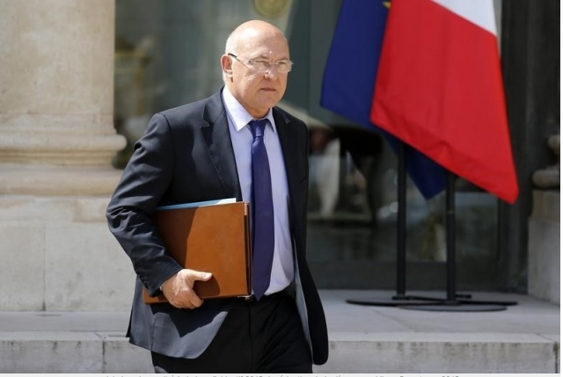
Sortez vos mouchoirs
Jean-Claude Juncker se dit attristé parce que l'Europe c'était le sens de sa vie. Il confie même en privé (pour que tout le monde le sache) qu'il s'estime trahi par la décision de Tsipras d'organiser un référendum. Quel culot pour un leader politique qui a triché en faisant du Luxembourg un paradis fiscal pour 340 multinationales (a-t-on évalué combien la France a perdu dans ces grosses magouilles ?). Par ailleurs, Christine Lagarde veut donner des leçons de sérieux aux Grecs, elle qui est mise en examen dans l'affaire Tapie. Enfin Brice Hortefeux vient gémir dans les radios pour dire que le défaut de la Grèce ajouterait 1200 € à la dette contractée déjà par chaque Français (30 000 €). Présentation fallacieuse, dans la mesure où la dette publique n'est pas exactement comparable à une dette privée, et il le sait dans la mesure même où à l'époque de Nicolas Sarkozy il n'a jamais utilisé ce genre d'argument (alors même qu'entre 2007 et 2012 la dette publique est passée de 1200 à 1800 Mds€).[29 juin]
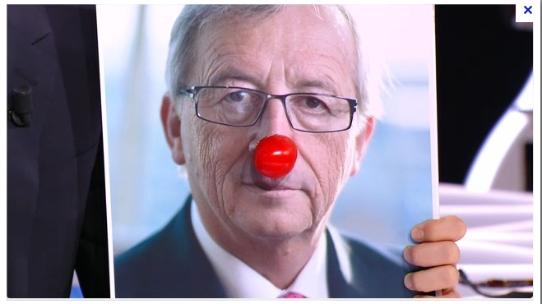
"Le chœur des éditorialistes ordonne à la Grèce de se soumettre"
Marianne note que "le chœur des éditorialistes ordonne à la Grèce de se soumettre" (du Monde au Figaro, de L'Opinion aux Echos, en passant par Le Journal du dimanche).
J'ajoute à ce concert d'éditorialistes inféodés à la Finance Nicolas Beytout, né avec une cuillère d'argent dans la bouche, qui espère la sortie de la Grèce de l'Europe et de l'euro et qui accuse Tsipras et Varoufakis d'être "les fossoyeurs de l’Europe" qui "ont tout fait pour ne plus laisser à leurs «partenaires» européens que le choix entre des mauvaises solutions". Ainsi la Troïka n'est pas responsable des conditions insoutenables, humiliantes, qu'elle voulait imposer à la Grèce, mais ce sont les victimes qui sont coupables ! Cet ami personnel de Nicolas Sarkozy cherche à faire croire qu'il est journaliste, alors qu'il ânonne la doxa du capitalisme financier sur tous les plateaux de radio et de télé complaisants. Dans la même veine, alors qu'une aide sociale complément des toutes petites retraites devait être supprimée à la demande des négociateurs européens, Juncker vient de prétendre que rien n'était exigé sur les retraites, mensonge éhonté qui a choqué même les journalistes présents à sa conférence de presse. C'est dire.[30 juin]
Propos dignes de Jean-Pierre Raffarin
Jean-Pierre Raffarin, ancien premier ministre de Jacques Chirac, a tenu ce matin [1er juillet] sur France Inter des propos sur la Grèce qui dénotent avec ceux, irresponsables, de certains ténors de l'ex-UMP. Il a dit que rejeter la Grèce c'est contribuer à la déconstruction de l'Europe. Par ailleurs, il a reconnu que les Grecs avaient fait des efforts énormes (avec un excédent budgétaire hors remboursement de la dette, ce dont la France est bien loin). Le discours d'humanité qu'il a exprimé, y compris sur les migrants, montre que tout n'est pas pourri au royaume de France.[1er juillet]
Piketty accuse les apprentis sorciers
Passionnant ce débat où Piketty s'en prend aux apprentis sorciers à propos de la Grèce en s'adressant à Arnaud Leparmentier du Monde qui n'a cessé d'accuser les Grecs et de souhaiter leur sortie de l'euro. À un moment, Piketty dit carrément à son interlocuteur qu'il confond tout (entre excédent primaire que fait la Grèce et chute vertigineuse de son PIB).[4 juillet]
Le silence de la France : quel gâchis !
Guillaume Duval dans AlterEcoPlus, écrit : "Dans le cas de la France en particulier, le silence européen assourdissant de François Hollande depuis 2012 constitue à n’en pas douter une des principales déceptions suscitées par sa présidence. Au lieu d’engager une réorientation de la politique européenne, ce nouveau fiasco de la gauche européenne a donc au final renforcé la main des fanatiques de l’austérité. Dans l’immédiat, ce sont malheureusement, une fois de plus, les eurosceptiques et l’extrême droite qui, selon toute probabilité, en tireront profit en France comme en Europe… Quel gâchis !" [5 juillet]
[A noter que Guillaume Duval tient sur son compte Facebook une veille fort utile sur la presse économique internationale]
Le bruit des bottes
Christine Lagarde, présidente du FMI, sous prétexte de représenter 188 États, a été particulièrement intransigeante avec la Grèce, et en particulier à l'encontre de Tsipras : elle fait savoir que "depuis quelques semaines, [elle] se réveille la nuit pour vérifier où en sont les marchés". C'est vraiment terrible, et on imagine que le peuple grec, qui a perdu 30 % de ses revenus depuis le début des exigences du FMI, doit compatir. Le Monde papier du 6 juillet, qui publie cette information de première importance, la montre campée dans son fauteuil et bien dans ses bottes. Il serait tout autant mesquin d'y voir, de la part de cette exécutante docile, une provocation d'une privilégiée aux revenus exorbitants non imposés, qu'un bruit de bottes toujours possible pour imposer aux Grecs récalcitrants les diktats des puissances financières. [6 juillet]
[détail de la photo paru dans Le Monde du 6 juillet 2015]
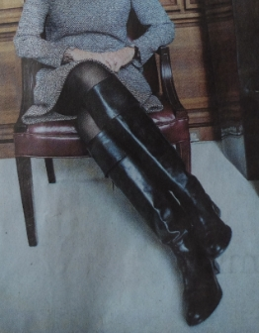
"Le FN est un Syrisa à la Française"
Emmanuel Macron, qui venait de tenir des propos apaisants sur la situation grecque, se livre là à une démonstration sans ambiguïté de son appartenance à une droite prête à tout pour discréditer ceux qui dénoncent un libéralisme économique soumis aux spéculateurs de la Finance. De tels propos sont indignes. Comment avec de telles conceptions, la France peut jouer le moindre rôle pour aider la Grèce à sortir d'une crise humanitaire. [6 juillet]
_______
[à suivre]
Ces petits billets ont été régulièrement postés sur mon compte Facebook et aussi sur le compte Facebook du groupe "Nous soutenons le parti Grec SYRIZA". Certains ont été commentés, partagés et recommandés plusieurs centaines de fois.
Voir Petits billets pour la Grèce (1)
_______
Billet n°208
Billets récemment mis en ligne sur Social en question :
La mère se porte bien, au cinéma
Psychiatrie : menace sur un lieu de proximité et d'insertion
Et la richesse ruissellera sur les pauvres
Des enfants sont pauvres, leurs parents aussi

Contact : yves.faucoup.mediapart@sfr.fr
@YvesFaucoup
[Le blog Social en question est consacré aux questions sociales et à leur traitement politique et médiatique. Voir présentation dans billet n°100. L’ensemble des billets est consultable en cliquant sur le nom du blog, en titre ou ici : Social en question. Par ailleurs, tous les articles sont recensés, avec sommaires, dans le billet n°200]

